**6.4 ModelForm**

Зачастую формы нужны для того, чтобы создать или отредактировать сущность в базе данных. И для таких случаев уже созданы модели. 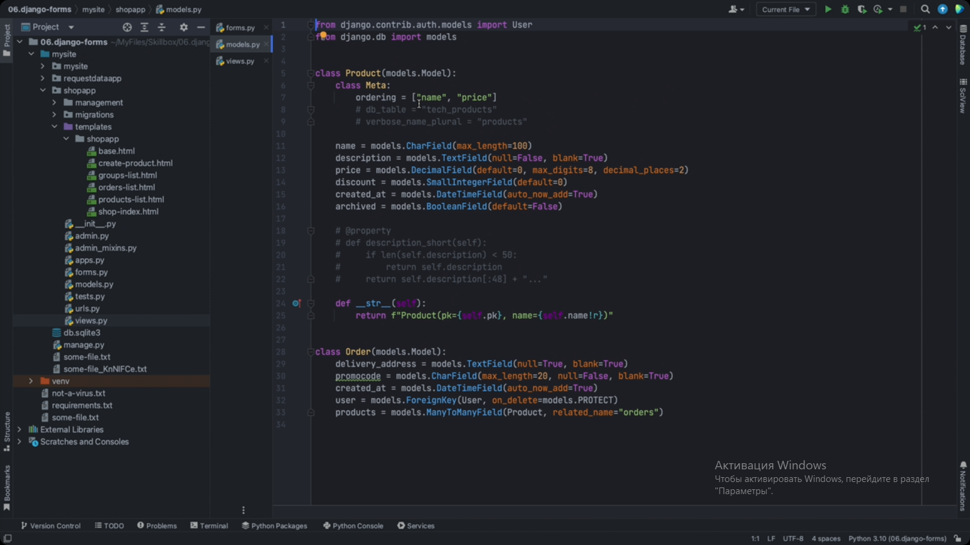

Текущая реализация product_form основана на представлении о том, как выглядит объект в базе данных. Для того, чтобы облегчить процесс и снизить количество ошибок есть инструмент model_form. Удаляем текущую реализацию model_form и объявляем новый класс 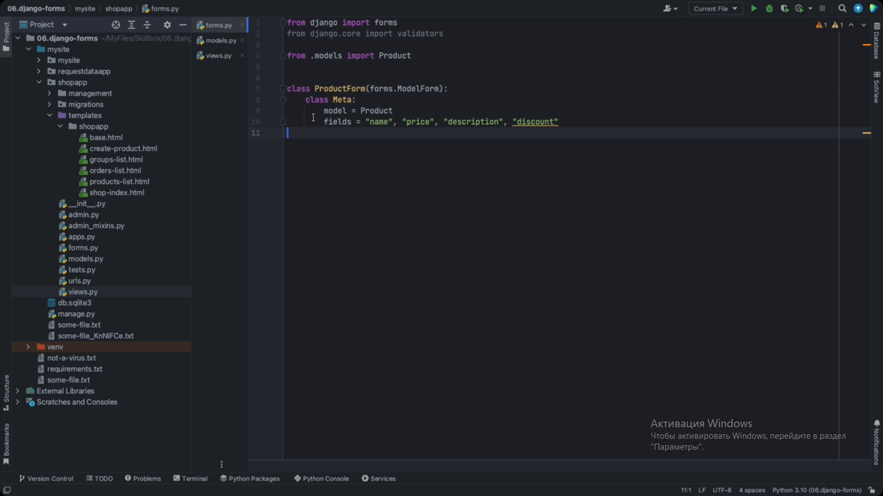Все эти поля называтся точно также как в модели Product 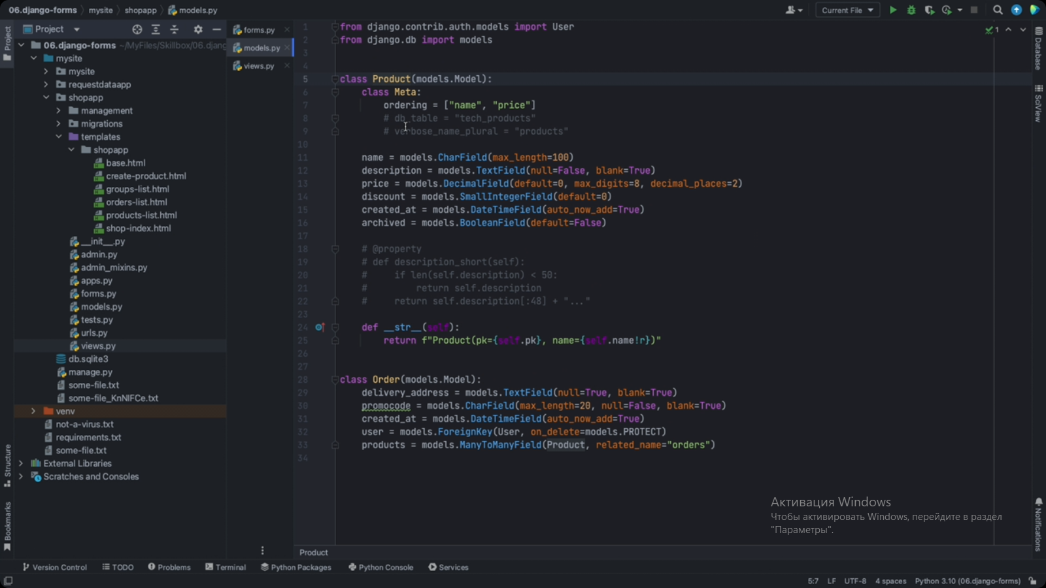

Поэтому здесь достаточно указать как называются поля и форма будет сгенерирована автоматически 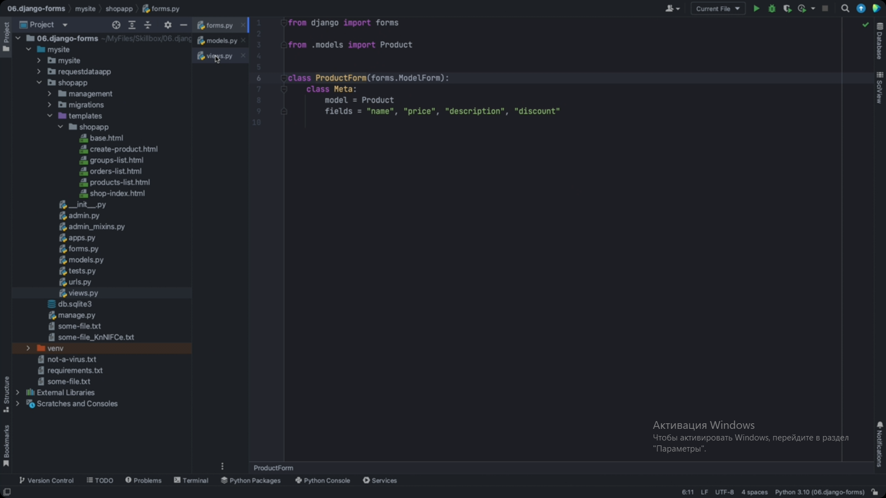Сохраняем изменения.

Так как форма называется также, она уже подключена к create_product и здесь ничего менять не надо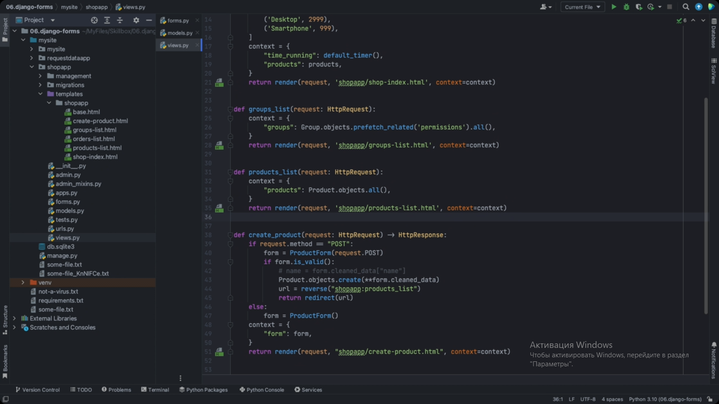

Переходим на страницу браузера и фидим новую форму. Она выглядит так как и задумано.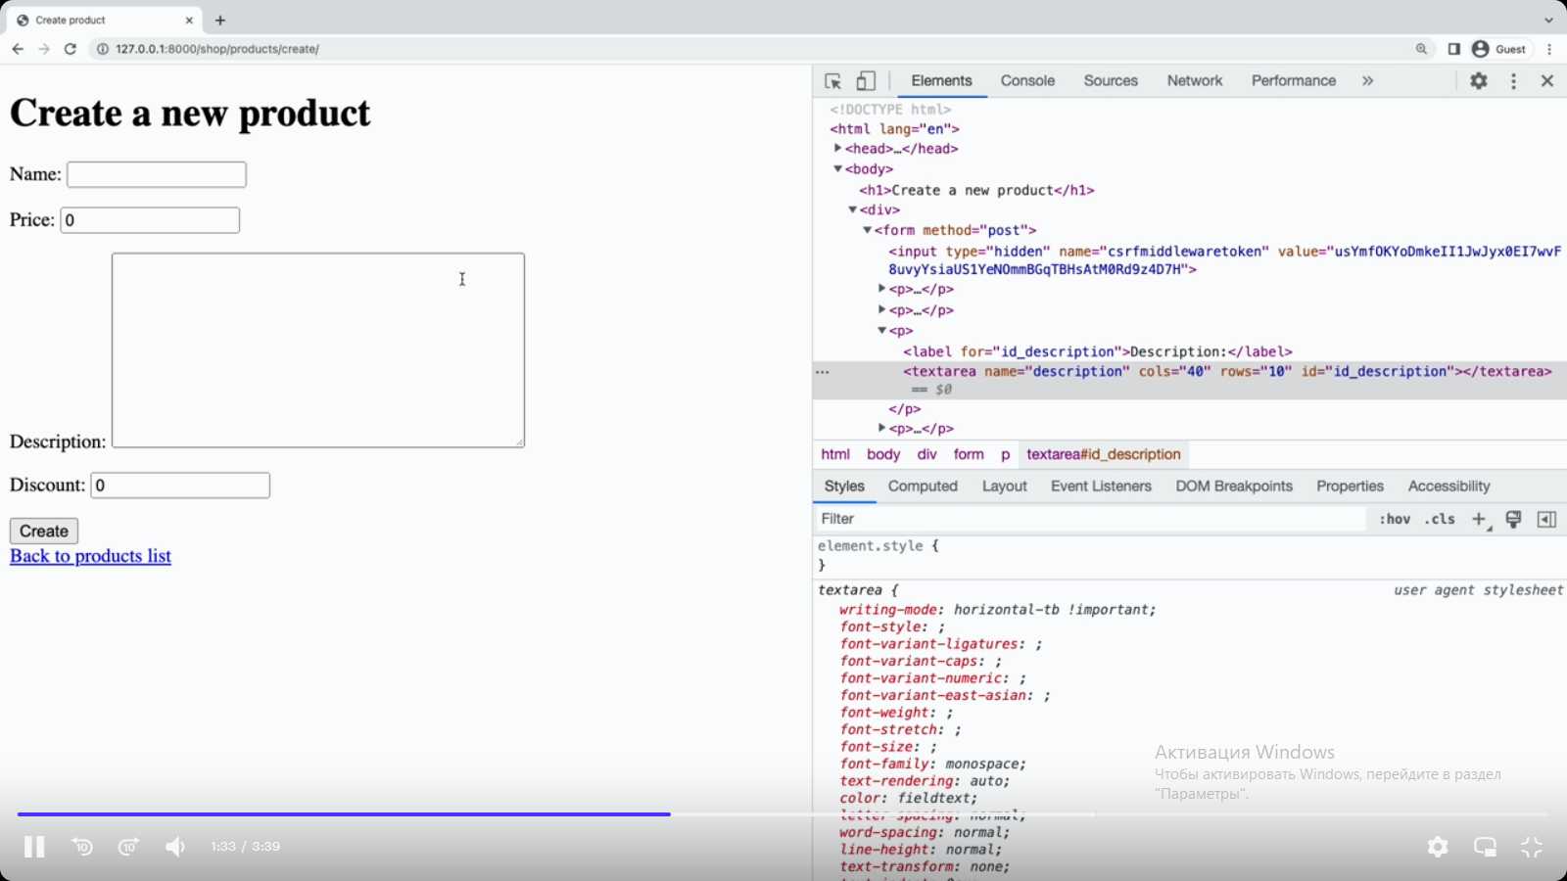Не нужно указывать дополнительно texteria, здесь сразу же будет указано texteria 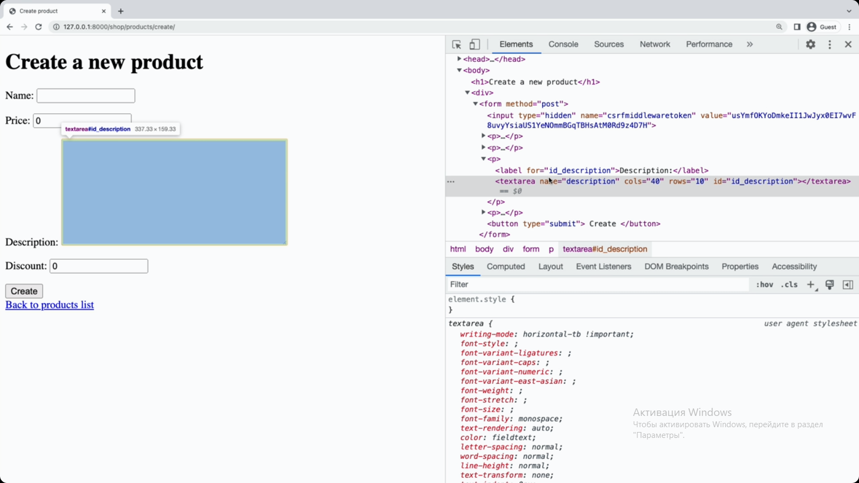потому, что в модели в поле description указано TextField и django на основе этого генерирует с учётом всех свойств 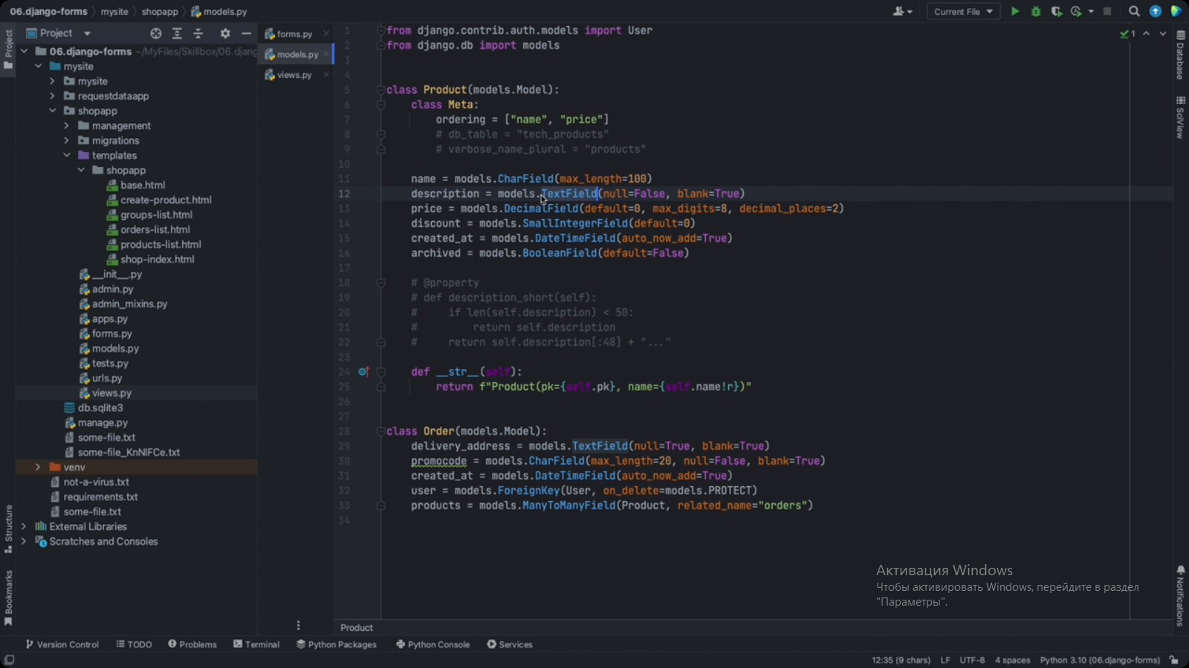

Так же здесь указаны и дефолтные значения, которые указаны в модели и здесь используются те же органичения. К примеру price имеет step 2 символа после запятой, 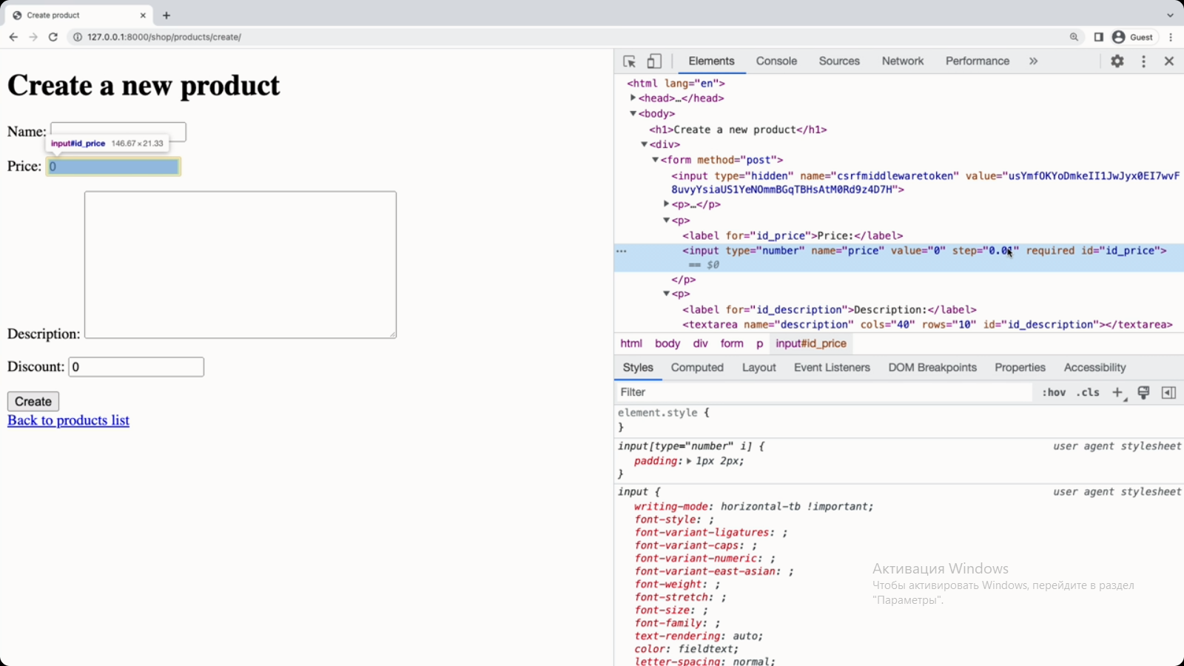 потому, что это это значение указано в модели 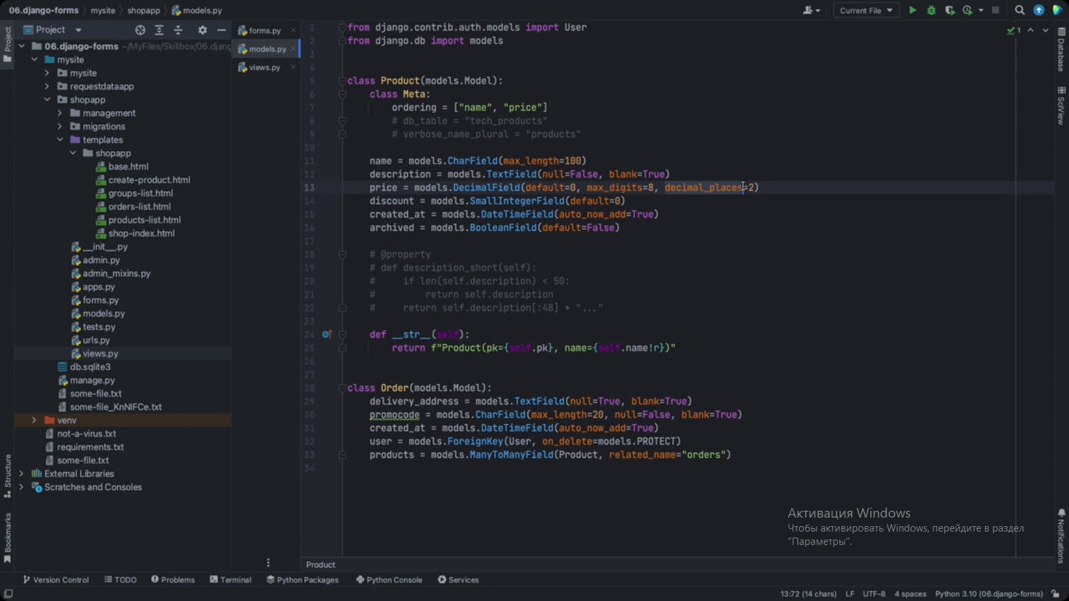 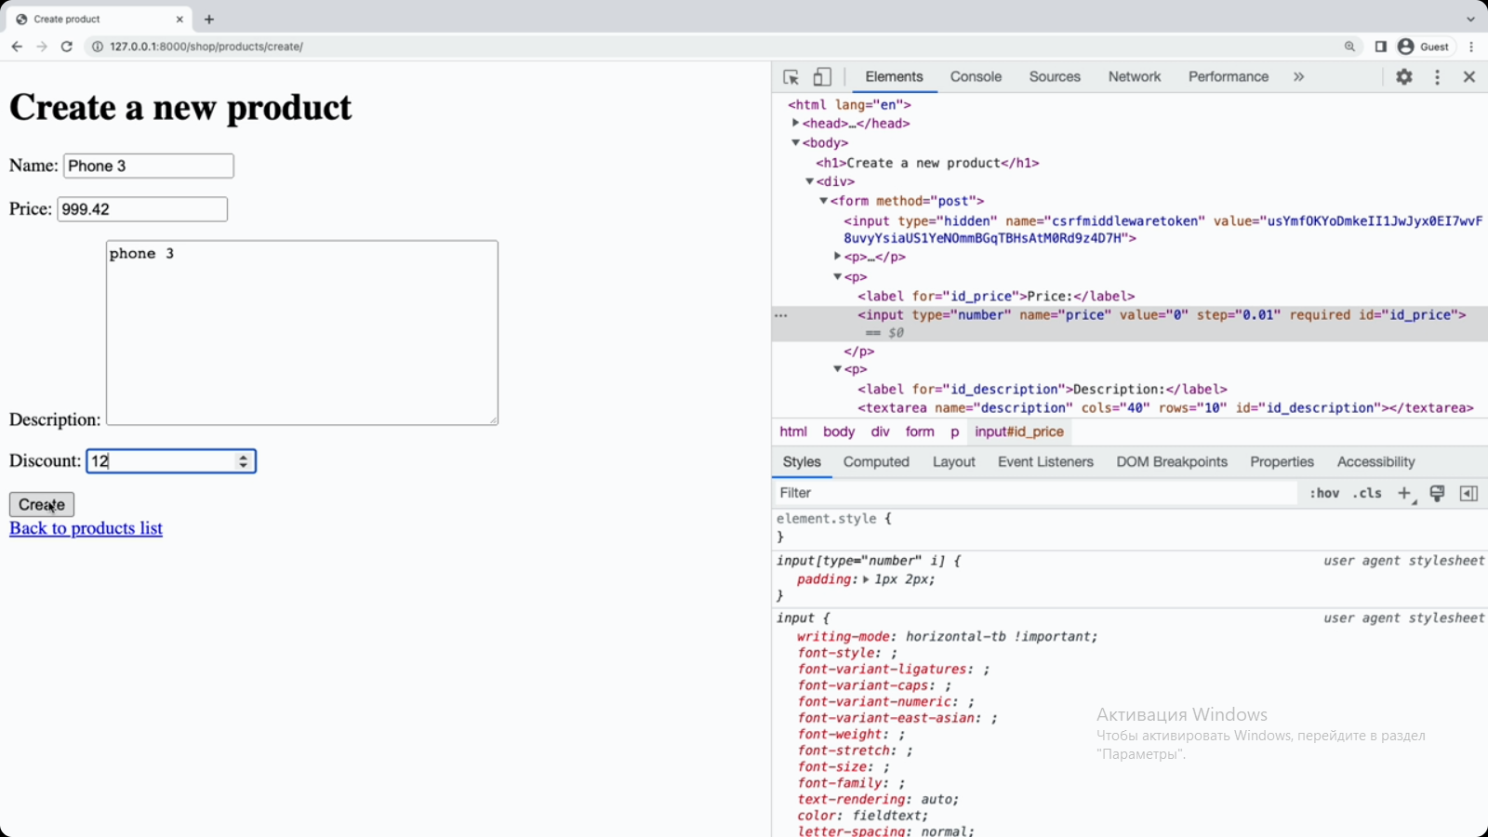 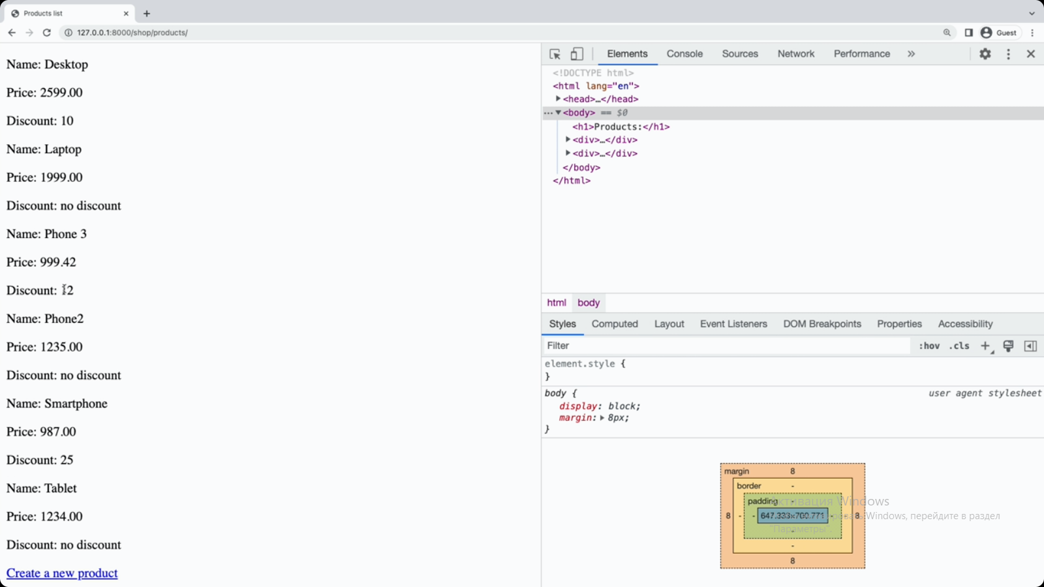

Как же здесь появилась скидка, если до этого она небыла использована во view. Дело в том, что здесь в создании продукта передаётся всё, что есть в словаре с провальдированными данными. 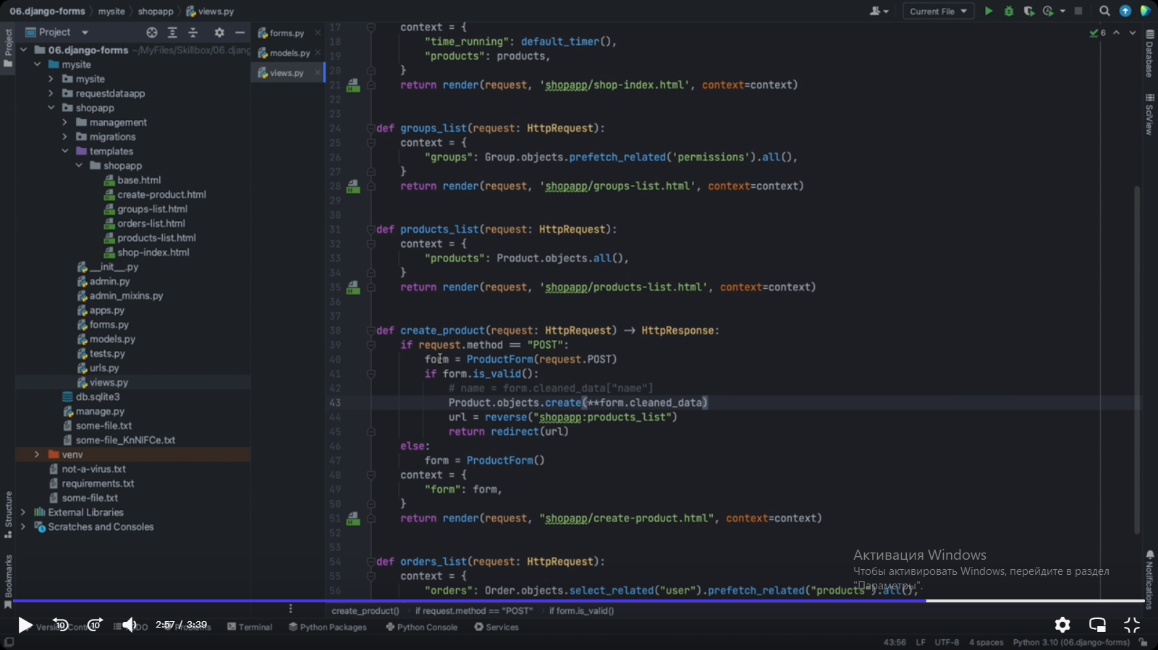

Эту строчку можно тоже немного скоратить 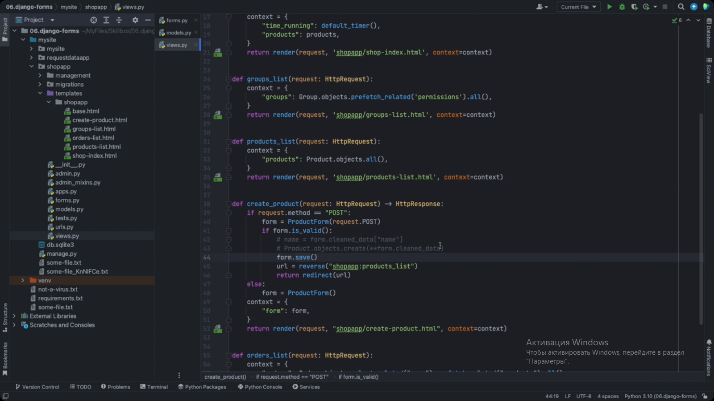 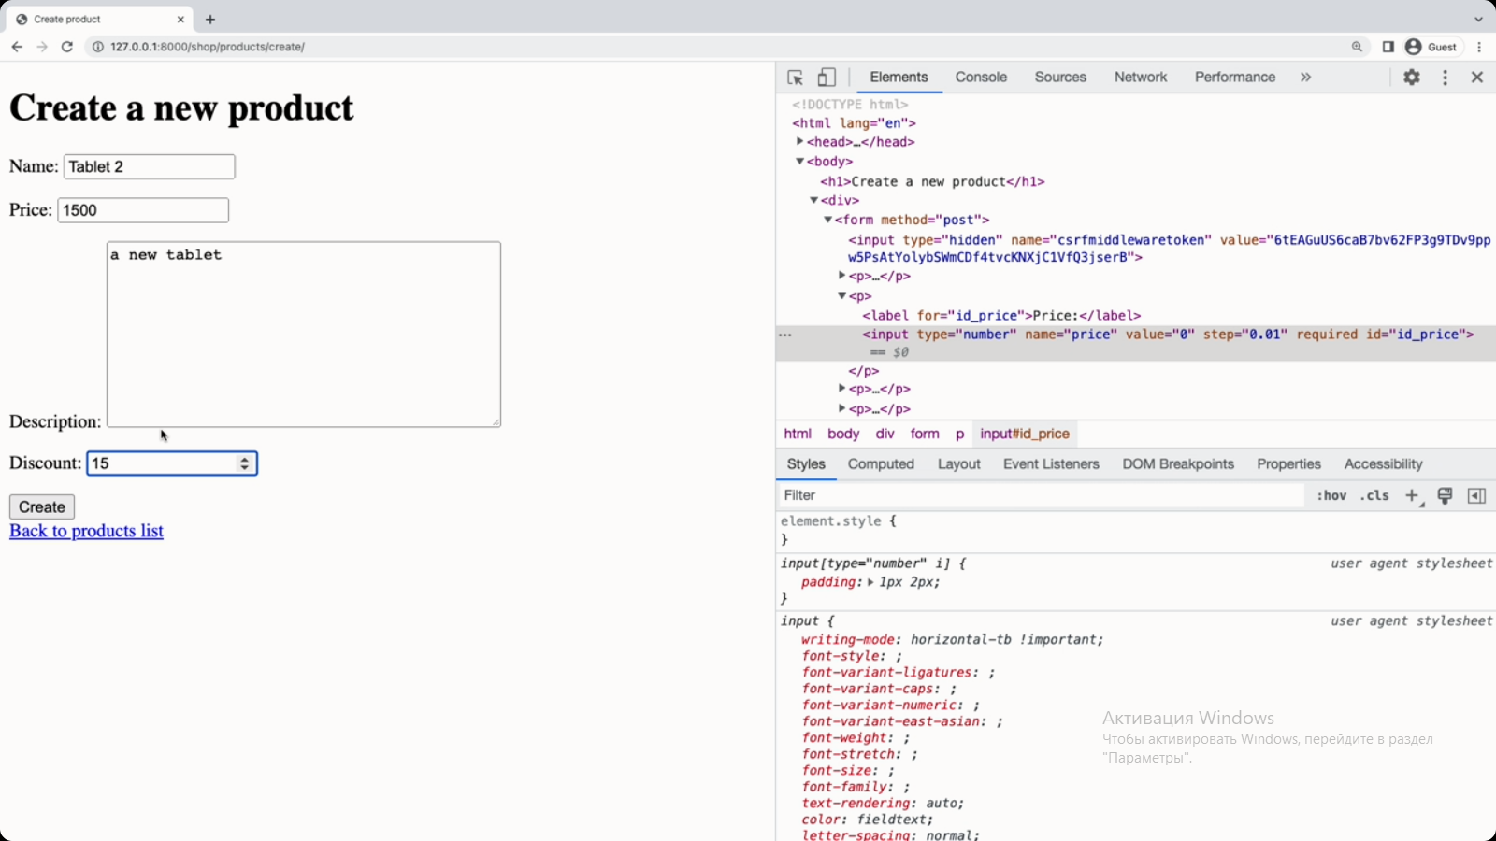 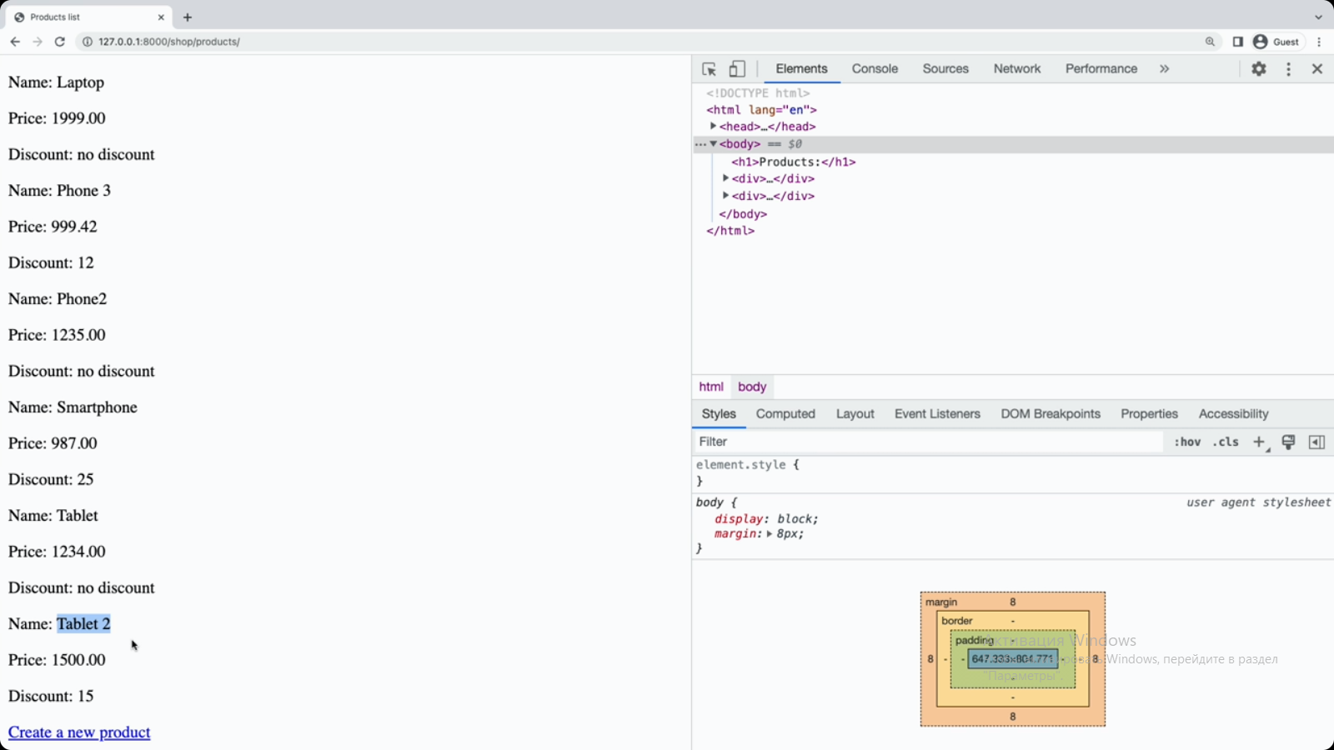 Описание

[Creating forms from models | Django documentation](https://docs.djangoproject.com/en/4.1/topics/forms/modelforms/)